青岛理工大学学生选课指南
(一)、选课网址
1、登陆青岛理工大学教务处网站，网址: http://222.195.242.236/，点击右下角的教务管理系统；
2.打开IE浏览器（或IE内核的浏览器），输入选课网址http://222.195.242.240:8080/：。
(二)、帐号登录
1. 登录网上程序：输入账号、密码和验证码后，点击登录。（账号为学号，初始密码也是学号）
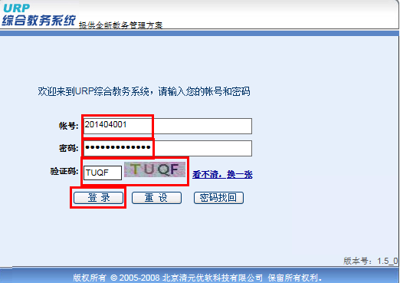
2.登录后，确认学籍信息：选择个人管理----学籍信息。
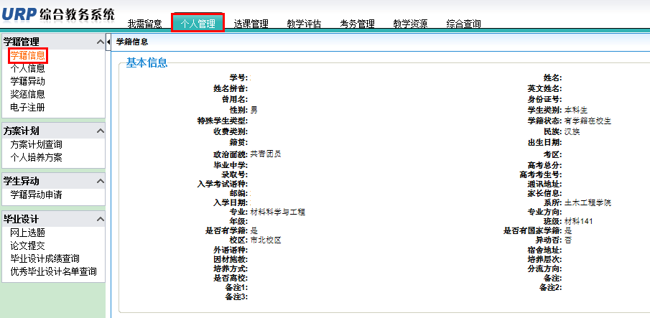
注意：如学籍信息有误或缺少相片，请与教务处学籍科联系修改。
修改密码：选择个人管理----个人信息----更改密码。
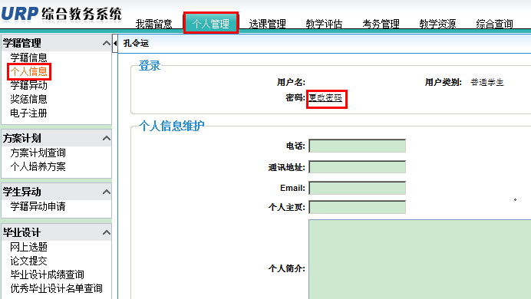
在弹出的窗口中，输入当前密码，新密码和确认新密码后，点击保存。
注意：本人密码必须妥善保管，如第一次登录后未及时修改个人密码，可能会造成再次登录的失败。

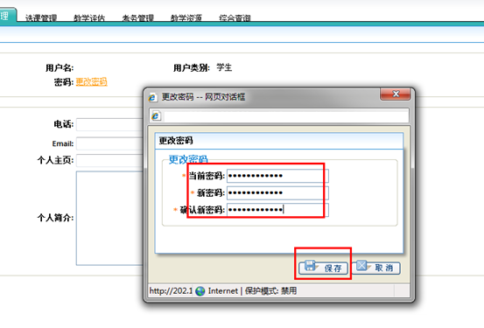
(三)、学生选课
1.选课公告：学生可先查看选课公告，选择选课管理----选课公告
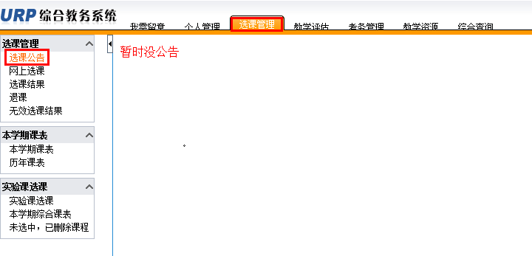
2.网上选课：选课管理----网上选课----选择个人主修培养方案----点击网上选课----方案课程
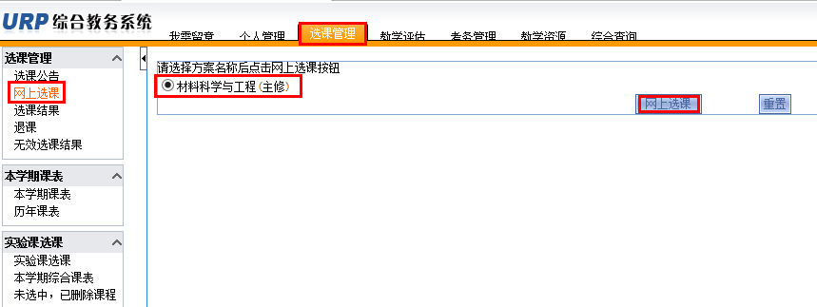
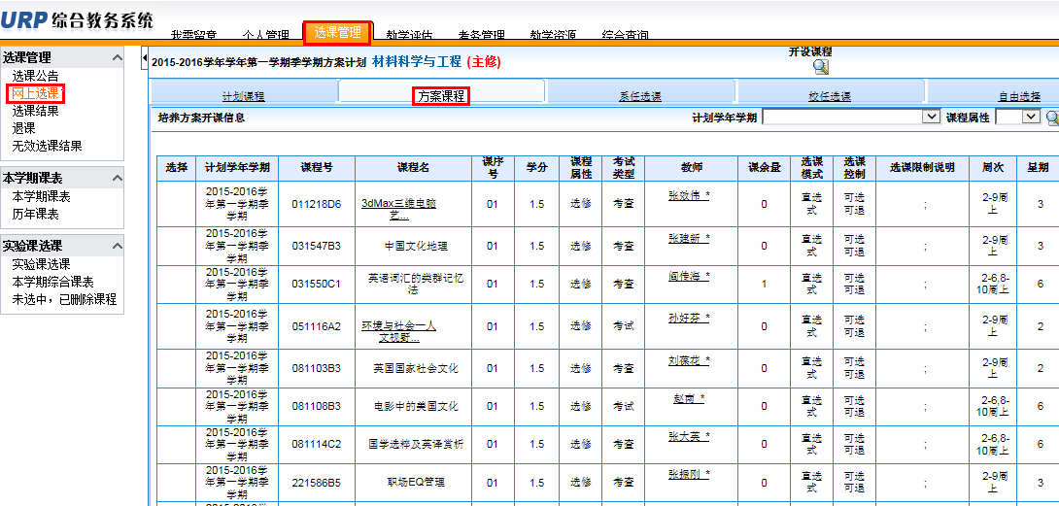
学生可采用以下两种选课方式进行：
（1）根据选课限制说明、上课时间地点、教师等信息，确定要选的课程，将左侧选择下方的框勾选上，然后点击确定。
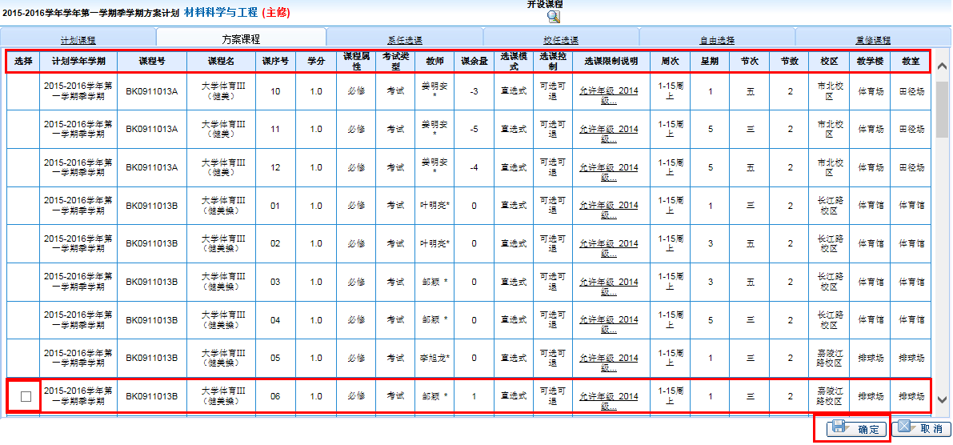
（2）选择计划学年学期和课程属性，输入正确的课程编号和课序号，点右侧查询出对应的课程，将左侧选择下方的框勾选上，然后点击确定。
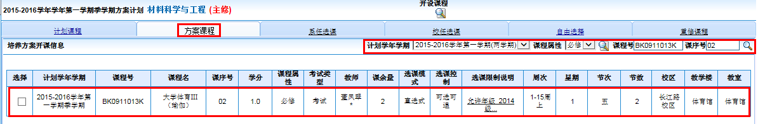
如有选课成功的提示，点击确定，这门课程就选成功了。
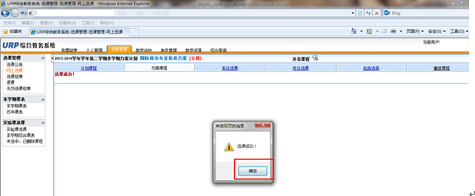
3.查看选课结果:点击已选课程，可查看学生的选课结果。
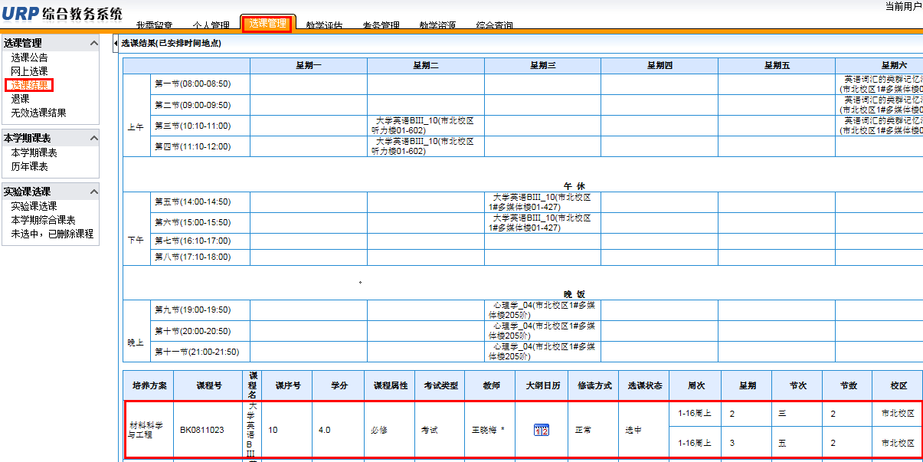
4.退课，如学生选课操作失误，可进行自助退课，选择退课----删除(请务必慎重操作)。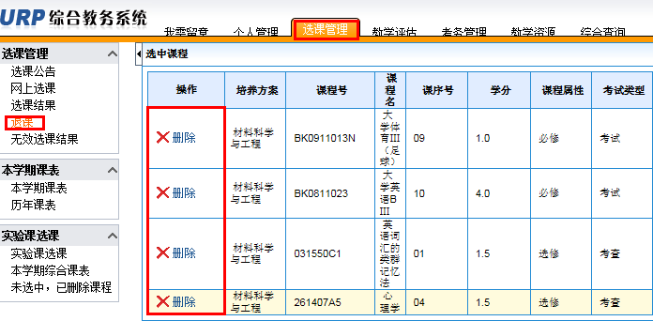如果确定退课，点击确定，此课程就被退选了。
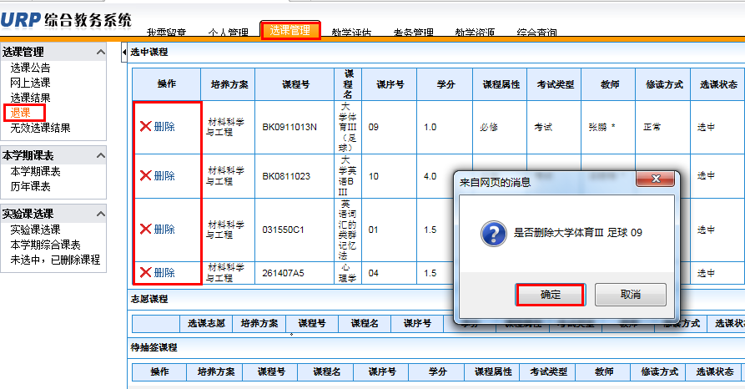
5.个人课表
选择本学期课表，可查看本学期的个人课表安排。
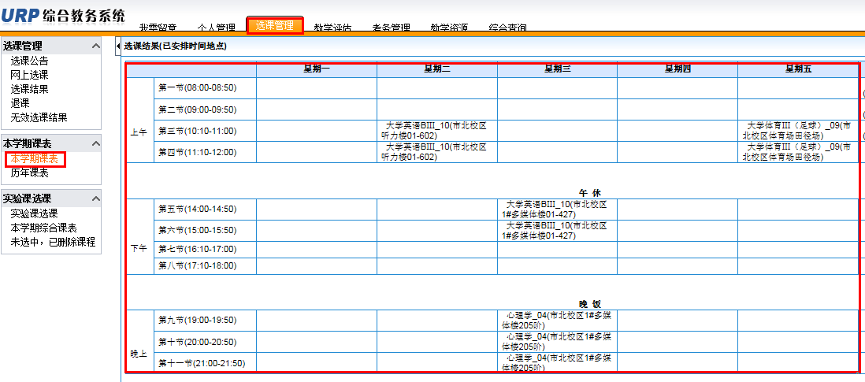
(四)、注销
选课完毕退出网上程序的时候，请务必点击“注销”，弹出消息框后点击确定，确保安全退出系统。
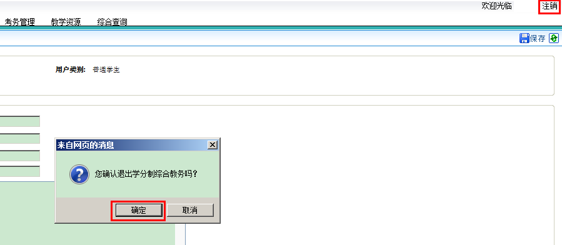
注意：如退出时未点击“注销”直接关闭浏览器，个人登录信息将会保留在浏览器缓存之中，如有他人修改你的选课结果，可能会造成选课失败。
如打开浏览器登录失败，可点击浏览器工具----删除浏览器历史记录，将弹出消息框里面的框全部勾选上，点击删除后重新登录。
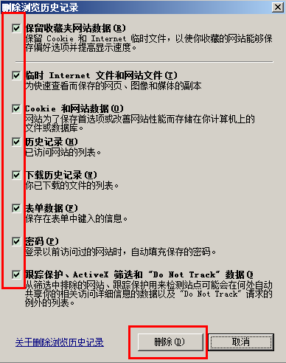

教务处
2018年7月6日

